ДИДАКТИЧЕСКАЯ ИГРА: «ПРОДОЛЖИ РЯД»

своими руками.

Цели и задачи: учить находить закономерность в ряду и продолжать этот ряд; закреплять названия геометрических фигур, названия цветов, развивать мышление, внимание. развивать мелкую моторику пальцев рук.

Варианты игры:
Продолжи ряд
-По цвету
-По фигурам
-По цифрам.
Задача продолжить цепочку до конца поля.
Уровни сложности:
Простой: изменяется или чередуется одно, два свойства.
Сложный: изменяется или чередуется более двух свойств.
- Беру коробку из- под конфет.
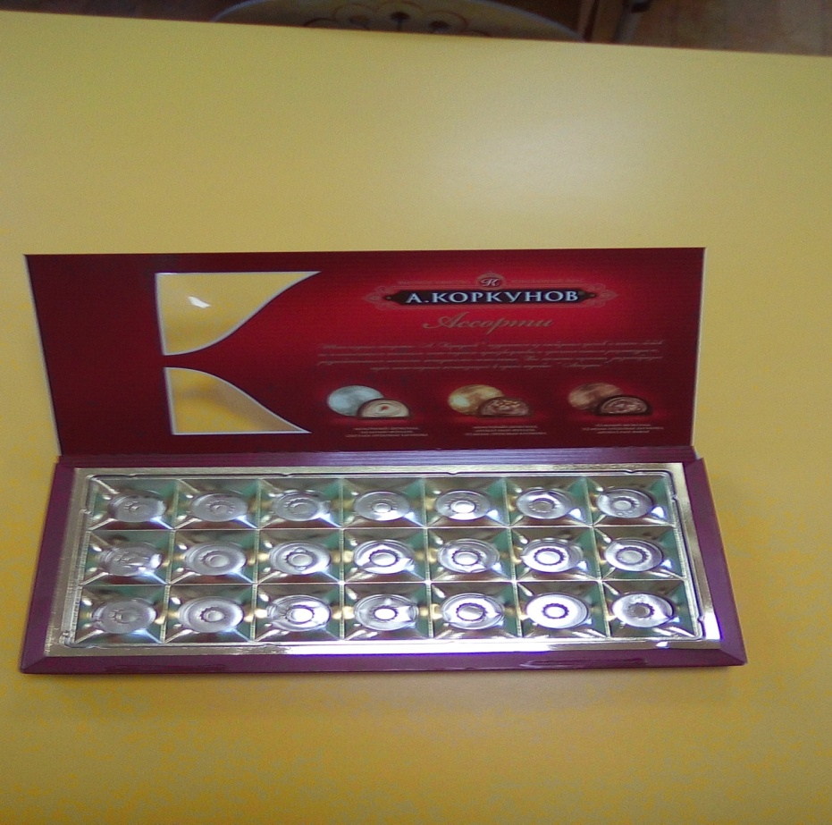
- Обклеиваю самоклеющейся бумагой.
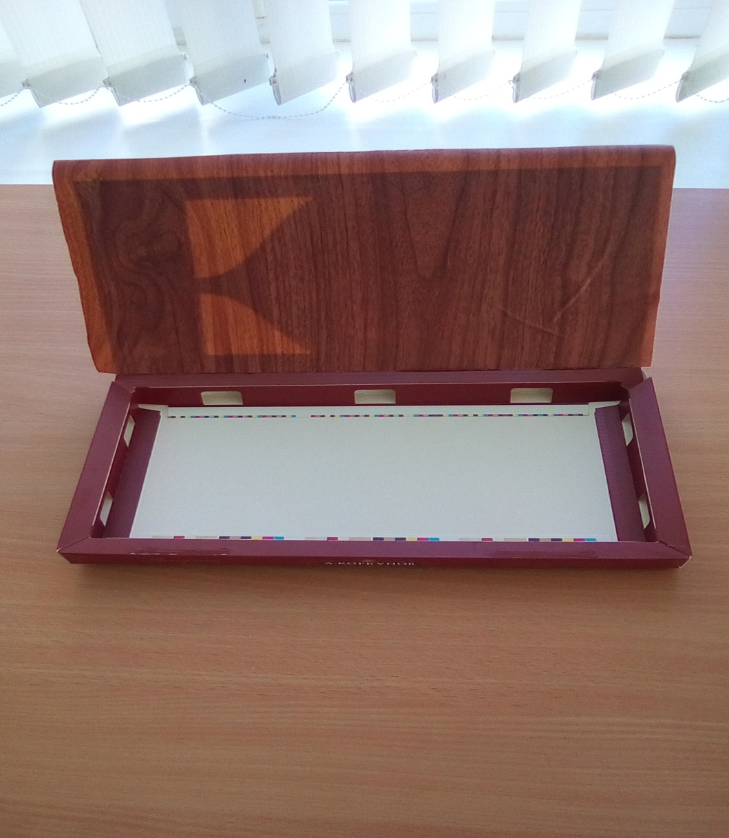
- Широкую ленту – липучку прикрепляю на крышку степлером.
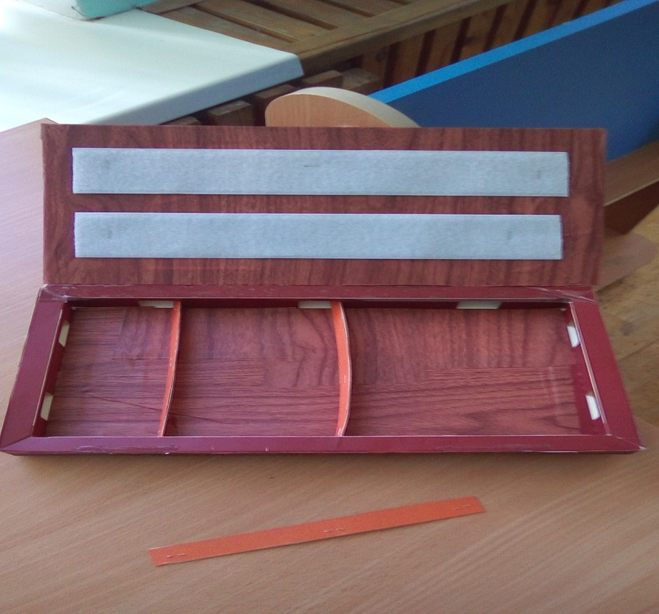

- Другую сторону липучки мелко разрезаю и суперклеем приклеиваю к фигурам. Они могут быть из чего угодно, у меня пластмассовые.
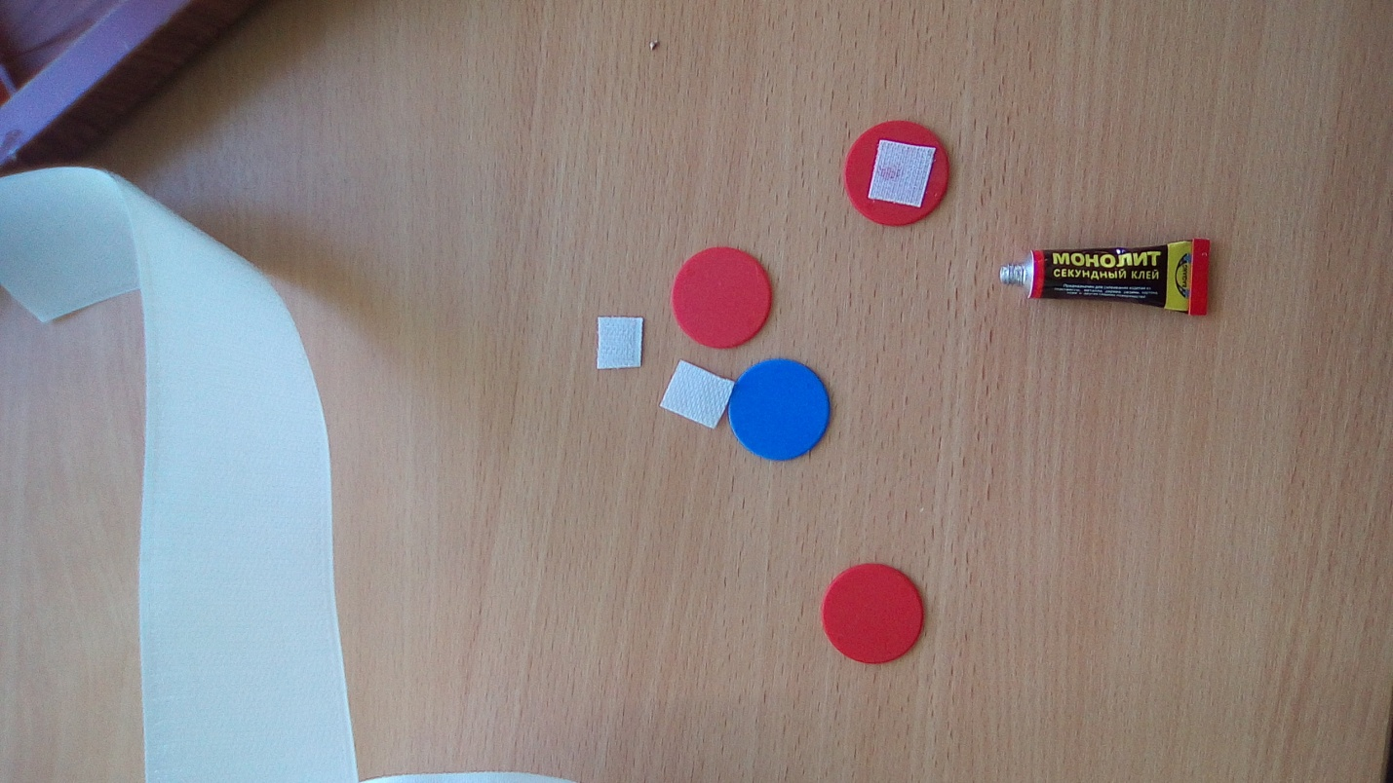
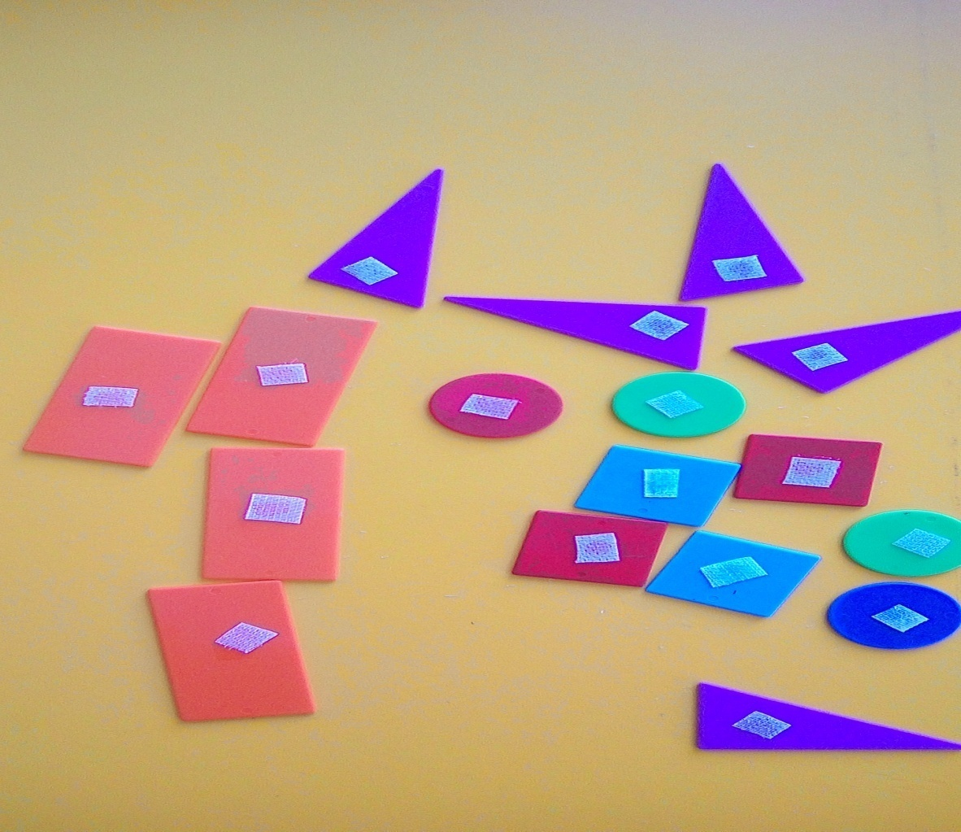

- Пособие по ФЭМП готово!
